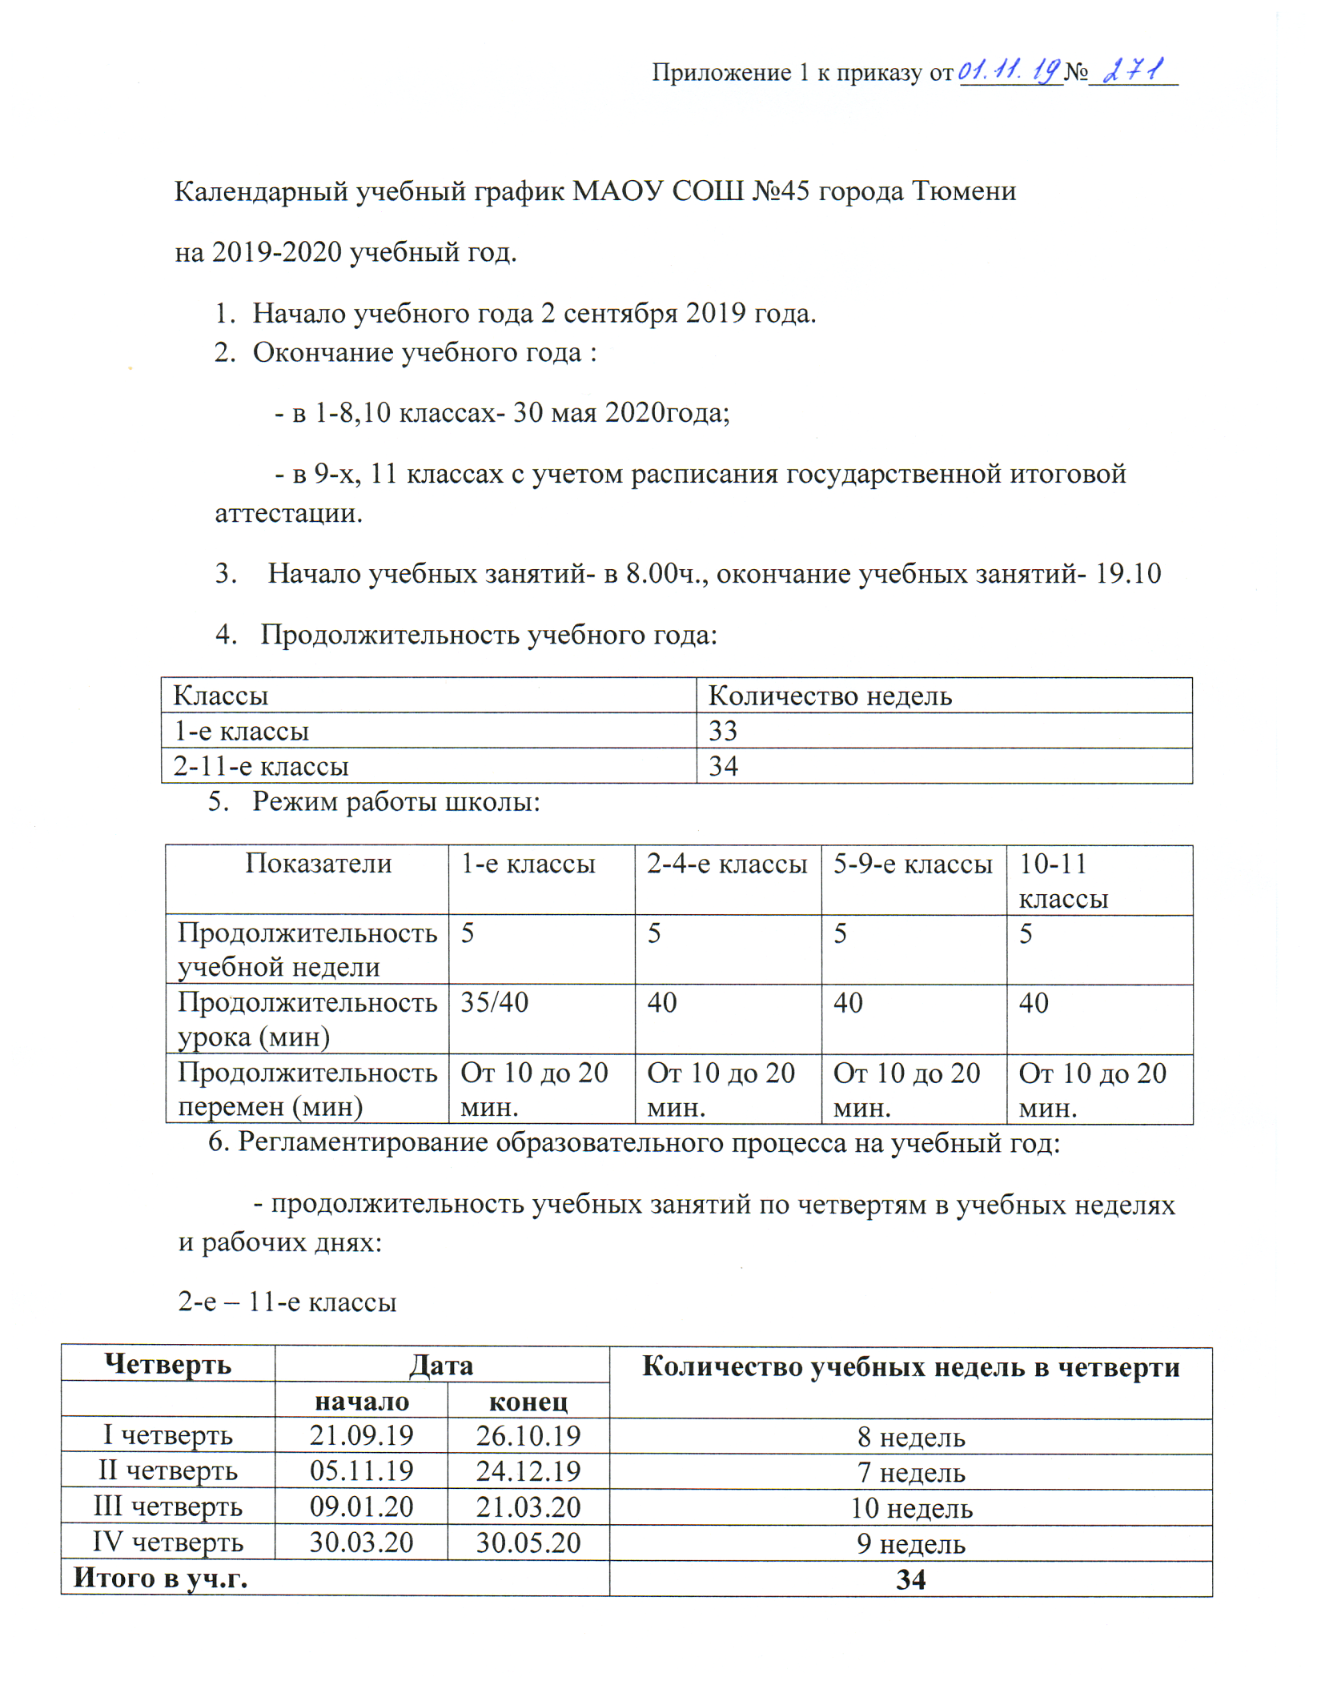
Сроки и продолжительность каникул в 2019-2020 учебном году
промежуток | Дата начала каникул | Дата окончания каникул | Продолжительность каникул, праздничных и выходных дней в календарных днях
Осенние каникулы | 28.10.19 | 04.11.19 | 8 дней
Зимние каникулы | 25.12.19 | 08.01.20 | 15 дней
Весенние каникулы | 23.03.20 | 29.03.20 | 7 дней
Праздничные дни | 23, 24 февраля,  8, 9 марта,  1-4, 9-12 мая
Дополнительные каникулы для 1-х кл. | 24.02.2020 | 01.03.2020 | 7 дней

7. Расписание звонков. Корпус 1.
Урок | 1 смена
 | Начало занятий 8.00 |  |  |  | Начало занятий 11.40
 | 4 классы | Перемена | 5, 9, 10,11 классы | Перемена | 2, 3а, 4г классы | Перемена
1 | 8.00-8.40 | 20 мин | 8.00-8.40 | 10 мин | 11.40-12.20 | 20 мин
2 | 9.00-9.40 | 20 мин | 8.50-9.30 | 10 мин | 12.40-13.20 | 10 мин
3 | 10.00-10.40 | 10 мин | 9.40-10.20 | 20 мин | 13.30-14.10 | 10 мин
4 | 10.50-11.30 | 10 мин | 10.40-11.20 | 20 мин | 14.20-15.00 | 10 мин
5 | 11.40-12.20 | 10 мин | 11.40-12.20 | 10 мин | 15.10-15.50 | 10 мин
6 |  |  | 12.30- 13.10 | 10 мин
7 |  |  | 13.20-14.00 | 10 мин

Урок | 2 смена
 | Начало занятий 14.00 | Перемена | Начало занятий 15.00 | Перемена
 | 6,7,8,10 классы |  | 3г,3е,3к классы
1 | 14.00-14.40 | 20 мин | 15.00-15.40 | 20 мин
2 | 15.00-15.40 | 10 мин | 16.00-16.40 | 10 мин
3 | 15.50-16.30 | 20 мин | 16.50-17.30 | 10 мин
4 | 16.50-17.30 | 20 мин | 17.40-18.20 | 10 мин
5 | 17.40-18.20 | 10 мин | 18.30-19.10 | 10 мин
6 | 18.30-19.10 | 10 мин

Корпус 2.
Классы | № урока | Звонки
1е, 1ж, 1з, 4ж, 4з, 4к, 5з, 5и, 5к, 8д, 8е, 9д, 9е | 1 | 8:00-8:40
 | 2 | 8:50-9:30
 | 3 | 9:40-10:20
 | 4 | 10:40-11:20
 | 5 | 11:30-12:10
 | 6 | 12:20-13:00
 | 7 | 13:10-13:50
6е, 6ж, 6з, 7д, 7е  2ж, 2з, 2и, 3ж, 3з, 3и,4и | 1 | 13:10-13:50
 | 2 | 14:00-14:40
 | 3 | 15:00-15:40
 | 4 | 15:50-16:30
 | 5 | 16:40-17:20
 | 6 | 17:30-18:10

Расписание звонков для обучающихся 1 классов
Урок | 1 четверть | Перемена | 2 четверть | Перемена | 2 полугодие | Перемена
1 | 8.00-8.35 | 20 мин | 8.00-8.35 | 20 мин | 8.00-8.40 | 20 мин
2 | 8.55-9.30 | 10 мин | 8.55-9.30 | 10 мин | 9.00-9.40 | 20 мин
3 | 9.40- 10.15 |  | 9.40- 10.15 | 25 мин | 10.00-10.40 | 10 мин
4 |  |  | 10.40- 11.15 |  | 10.50-11.30 | 10 мин

8. Учебные сборы для юношей 10 класса проводятся на базе МАОУ ДОД ТГДМЦ «Алый парус». Продолжительность- 5 учебных дней (35 учебных часов).
9. Организация промежуточной аттестации:
- в 1-8, 10 классах- в соответствии с Положением о промежуточной аттестации обучающихся МАОУ СОШ №45 города Тюмени.
- государственная итоговая аттестация в 9-х и 11 классах проводится в сроки, установленные в соответствии с Порядком проведения ГИА за курс основного и среднего общего образования.
10. Внеурочная деятельность и дополнительные занятия проводятся через 30-40 минут после окончания уроков по утвержденному директором школы графику. Этот перерыв используется для активного движения на свежем воздухе, а также для организации второго питания.
11. Питание в школьной столовой и организация подвоза школьными автобусами проводится по утвержденному директором школы графику.
12. Циклограмма работы школы на неделю в 2019-2020 учебном году.
День недели | Мероприятия
Понедельник | Совещание при директоре  Заседания методических объединений учителей, методических советов (1 раз в четверть)
Вторник | Заседание Управляющего совета (1 раз в четверть)  Заседание органов ученического самоуправления.
Среда | Общешкольное родительское собрание (1 раз в полугодие)  Заседание профкома
Четверг | Административная планерка  Педагогический совет (в соответствии с планом работы школы)
Пятница | Заседание Комиссии по рассмотрению вопроса об отнесении детей, к категории детей из семей, находящихся в ТЖС (1 раз в месяц).  Родительские собрания (по плану)
Суббота | Работа с документацией, планирование работы на следующую неделю, самообразование, работа кружков, консультации.

13. Приемные дни администрации школы для родителей:
- директор школы осуществляет прием граждан по личным вопросам по вторникам с 16.00 до 18.00.
- заместители директора школы осуществляют прием граждан по личным вопросам ежедневно / понедельник - пятница/ с 16.00 до 18.00.
14. Консультация социального педагога: понедельник- четверг 17.00-18.00
15. Консультации педагога- психолога для родителей: понедельник, среда, пятница 15.00-17.00.
16. График работы медицинского кабинета:
понедельник - пятница с 8.00 до 17.00 часов

